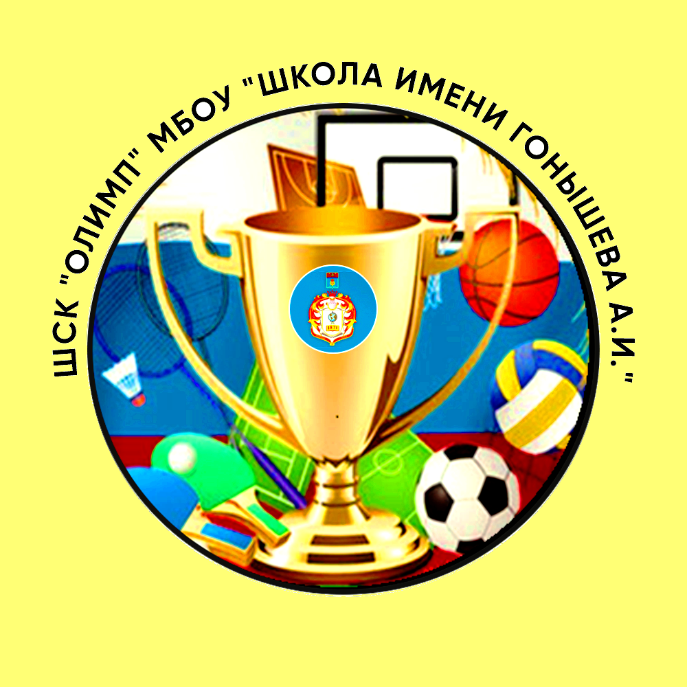

**«ОЛИМПИЙСКИЙ НАШ ДЕВИЗ –**

**ЗАНИМАЙСЯ НЕ ЛЕНИСЬ!**

**«ФИЗКУЛЬТУРА, СПОРТ И ТРУД,**

**нас к здоровью приведут!**

Рисунок